实验6 传输层实验
学号：23009201082
姓名：魏朝旭

传输层实验发送方初始序号（sequence number）记录表，请填写：

实验名称 | 实验班号 | 学号 | 姓名 | 发送方初始序号
TCP协议基本分析 | 2318039 | 23009201082 | 魏朝旭 | 354981
滑动窗口机制和窗口侦查机制分析 | 2318039 | 23009201082 | 魏朝旭 | 354981
慢启动、拥塞避免及拥塞处理实验 | 2318039 | 23009201082 | 魏朝旭 | 354981

1、根据2.6中步骤3回答：TCP的连接和建立采用的是： 客户服务器 方式，PCA是 客户 ，PCB是 服务器 。先点击发送再点击接收，会出现什么问题？为什么？
会出现系统IO错误。因为服务器B没有点击接收，即没有打开TCP端口。
实验过程如下：
首先配置IP地址
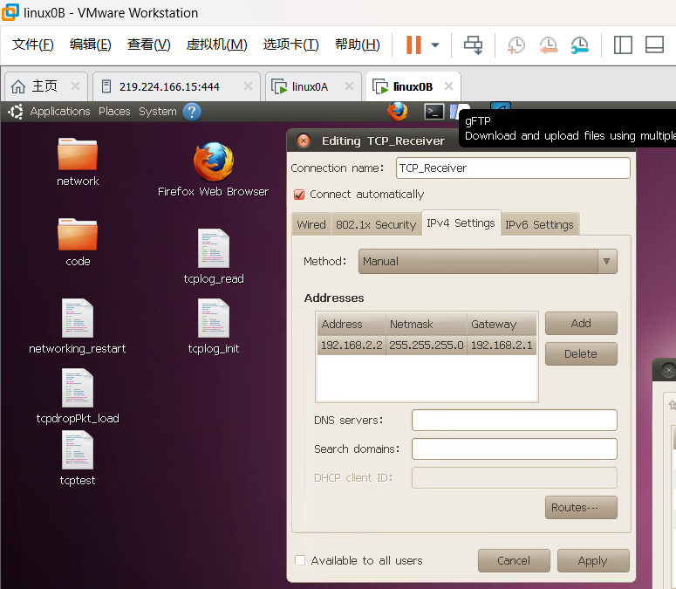
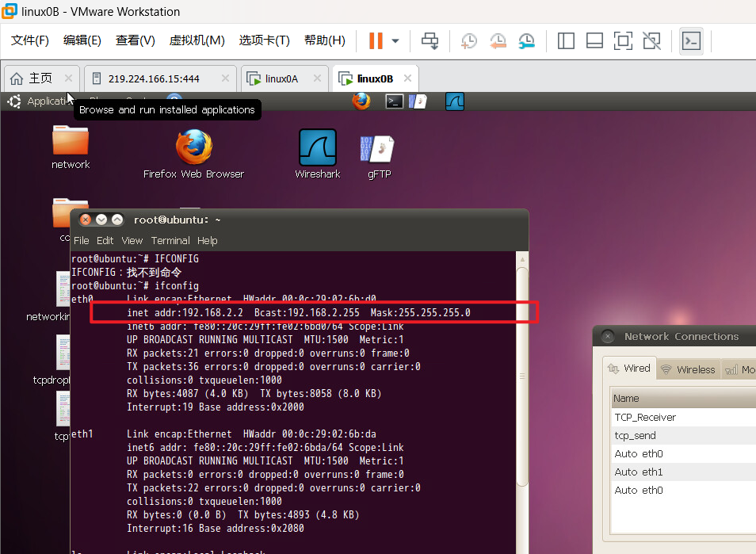

配置交换机、路由器

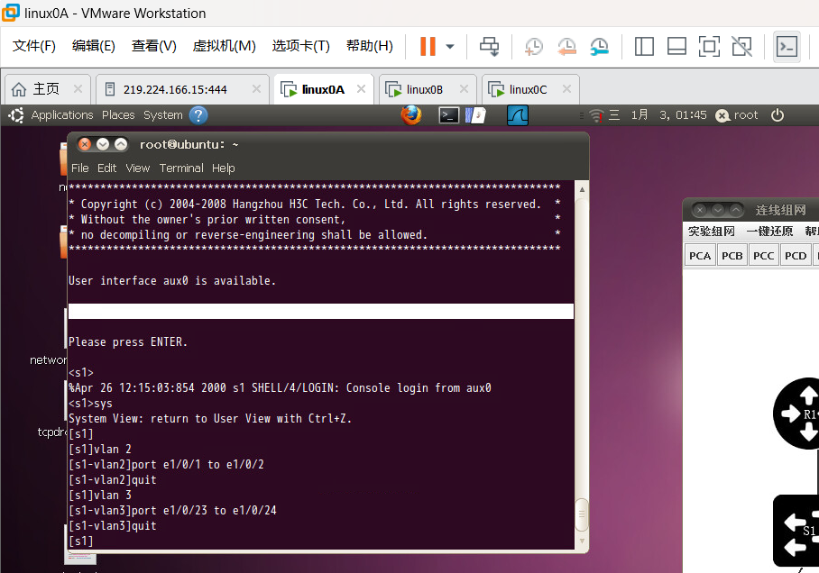

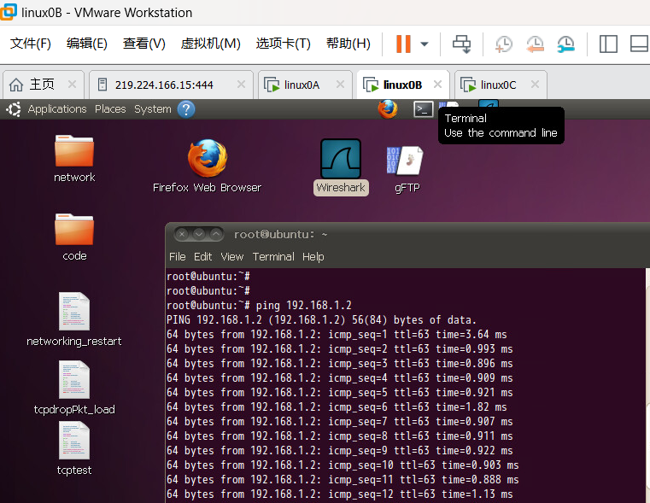
配置接收端
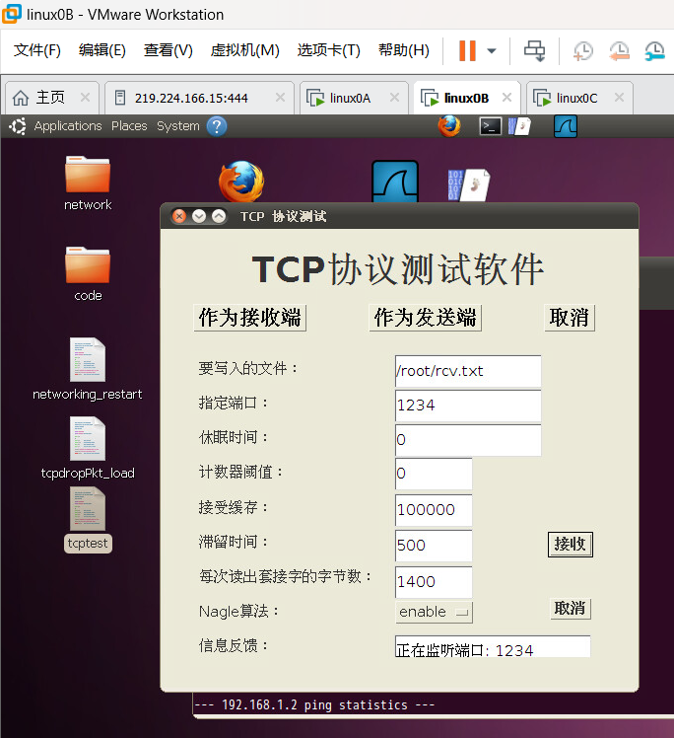
配置发送端
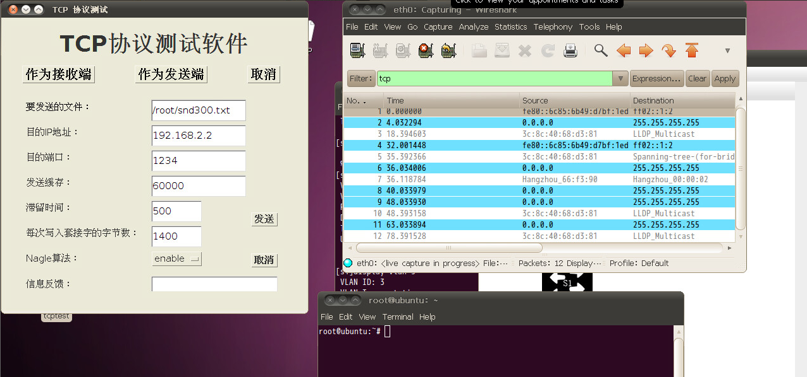
发送
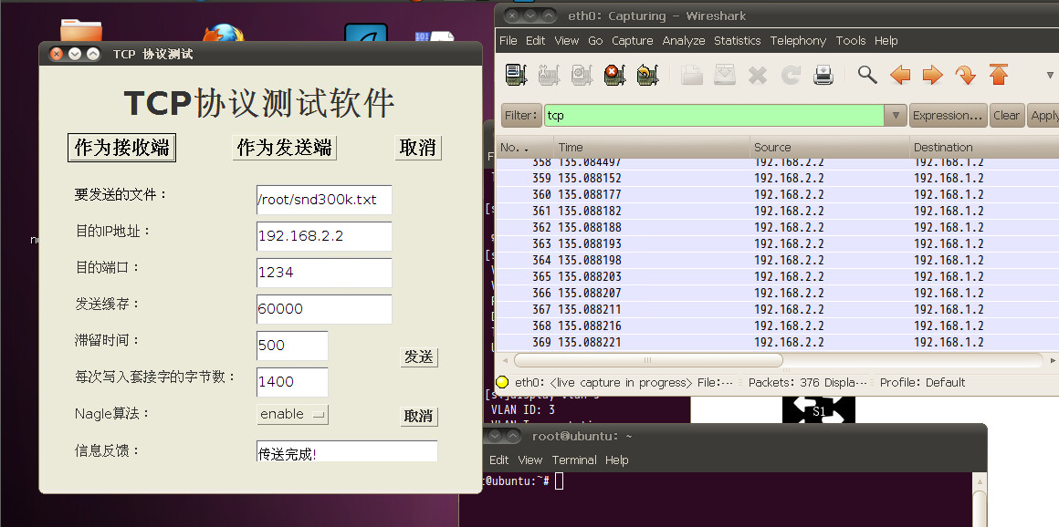
2、根据2.6中步骤5，结合预习报告，分析TCP连接的建立过程，根据TCP建立过程的三个报文，先填写下表：
字段名称 | 第一条报文 | 第二条报文 | 第三条报文
报文序号 | 1 | 2 | 3
Sequence Number | 0 | 0 | 1
Acknowledgement Number | 0 | 1 | 1
Ack | 0 | 1 | 1
Syn | 1 | 1 | 0
三次握手如下
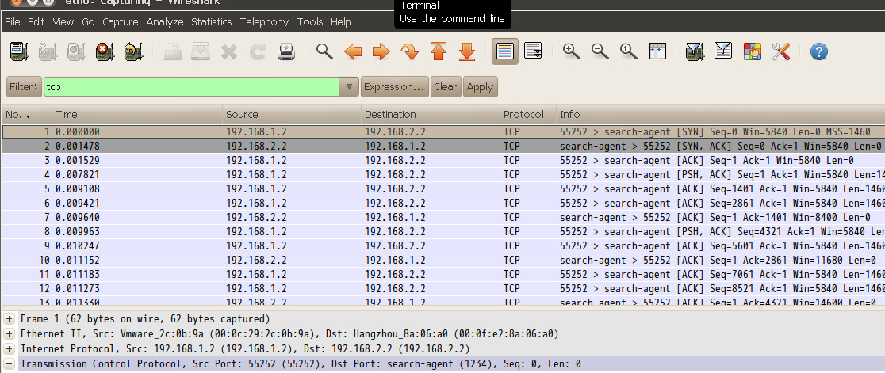
3、根据2.6中步骤6回答：
TCP连接建立时，其报文首部与其它TCP报文不同，有一个“Option”字段，它的作用是什么，值为多少？结合IEEE802.3协议规定的以太网最大帧长度分析此数据是怎样得出的。
答：TCP 报文的 Option 字段中包含最大报文段长度（MSS） 参数，该参数用于定义单次可传输的最大数据段大小。在通信双方建立连接时，会交互各自支持的 MSS 值，并选取其中的较小值作为后续数据传输的标准，以此避免因数据段过大导致的分片问题。本次实验中记录的 MSS 取值为 1460 字节。
MSS 的计算方式为最大传输单元（MTU）减去 IP 首部和 TCP 首部的标准长度，公式如下：
MSS = 最大MTU - IP头部长度 - TCP头部长度。
以以太网环境下常见的 1500 字节 MTU 为例，IP 首部和 TCP 首部的标准长度均为 20 字节，代入公式可得
MSS = 1500 - 20 - 20 = 1460字节

4、根据2.6中步骤7：结合预习报告，分析TCP连接的释放过程，选择TCP连接撤消的四个报文，将报文信息填入下表。
字段名称 | 第一条报文 | 第二条报文 | 第三条报文 | 第四条报文
报文序号 | 360 | 368 | 369 | 370
Sequence Number | 354981 | 1 | 1 | 355912
Acknowledgement Number | 1 | 355912 | 355912 | 2
Ack | 1 | 1 | 1 | 1
Fin | 1 | 0 | 1 | 0

分析如下：
1. 第一条报文：客户端主动发起连接释放请求，发送FIN 标志位为 1 的报文。该报文表示客户端已无数据需要传输，正式触发连接关闭流程。报文的序号（Sequence Number）为 354981，确认号（Acknowledgement Number）为 1，此处 Ack 字段为 1 代表对之前接收数据的确认，表明客户端已收全对方此前发送的所有数据。
2. 第二条报文：服务器收到客户端的 FIN 报文后，回复Ack 标志位为 1 的确认报文。该报文的确认号为 355912，以此确认已成功接收客户端序号为 354981的 FIN 报文；序列号为 1，该数值为服务器端的初始序号。此时报文的 FIN 标志位为 0，说明服务器暂未准备好发起自身的连接释放请求。
3. 第三条报文：服务器完成数据传输后，发送FIN 标志位为 1 的报文，正式发起自身的连接释放请求。报文的序列号为 1，确认号为 355912，Ack 标志位为 1，用于再次确认此前接收的客户端报文；FIN 标志位为 1，则表明服务器也希望终止连接。
4. 第四条报文：客户端收到服务器的 FIN 报文后，发送Ack 标志位为 1 的最终确认报文。该报文的确认号为 2，序列号为 355912，以此告知服务器已收到其连接释放请求，同意完成整个连接的关闭流程。

四次挥手如下：
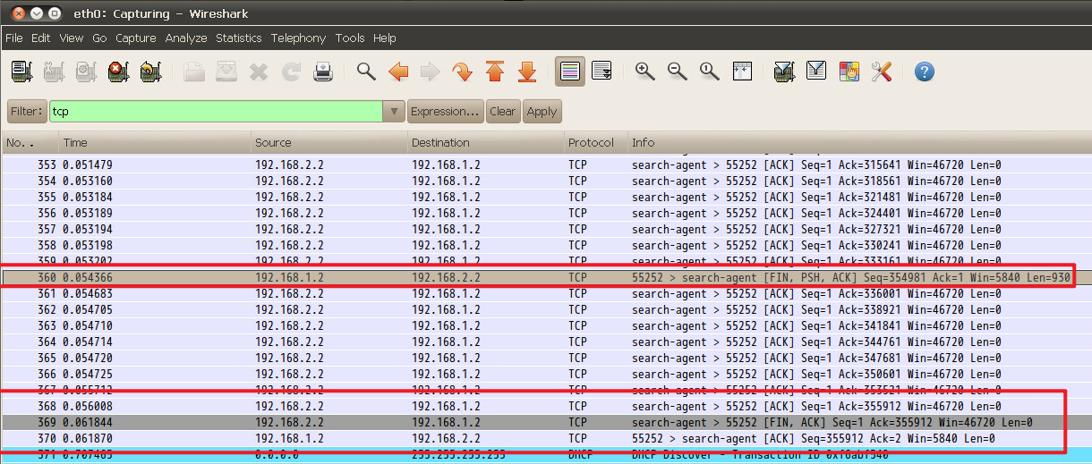

5、根据2.6中步骤8：分析TCP数据传送阶段的前8个报文，将报文信息填入下表。
报文序号 | 报文种类  (发送/确认) | 序号字段 | 确认号字段 | 数据长度 | 被确认报文序号 | 窗口
4 | 发送和确认 | 1 | 1 | 1400 | 2 | 5840
5 | 发送和确认 | 1401 | 1 | 1460 | 2 | 5840
6 | 发送和确认 | 2861 | 1 | 1460 | 2 | 5840
7 | 确认 | 1 | 1401 | 0 | 4 | 8400
8 | 发送和确认 | 4321 | 1 | 1280 | 2 | 5840
9 | 发送和确认 | 5601 | 1 | 1460 | 2 | 5840
10 | 确认 | 1 | 2861 | 0 | 5 | 11680
11 | 发送和确认 | 7061 | 1 | 1460 | 2 | 5840
请写出TCP数据部分长度的计算公式。数据传送阶段第一个报文的序号字段值是否等于连接建立时第三个报文的序号？
答：
1. TCP数据部分长度计算公式
TCP数据部分长度 = IP总长度 - IP首部长度 - TCP首部长度
2. 序号字段值对应关系
是的，数据传送阶段第一个报文的序号字段值等于连接建立时第三个报文的序号，本次实验中二者取值均为 1。
其中前8个报文如下：
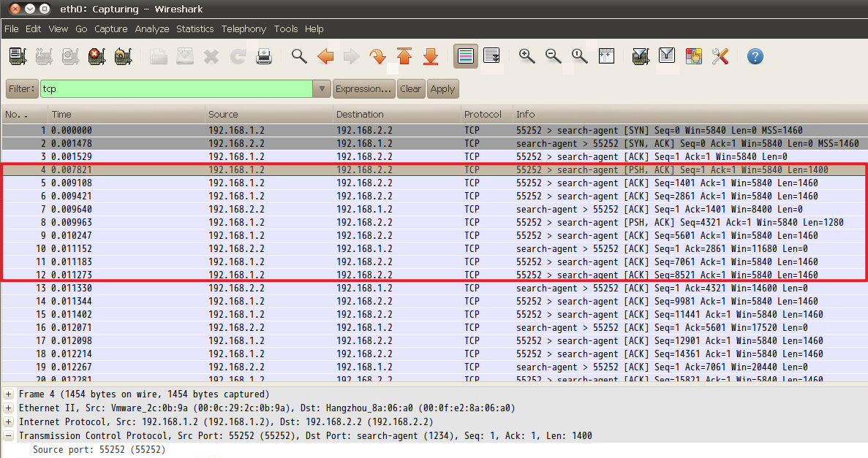
6. 根据3.6.1中“ 滑动窗口机制和窗口侦查机制分析”步骤6回答：
- 分析数据发送部分的前几条报文，描述发送方发送窗口的变化，并解释为什么？
答：在 TCP 慢启动阶段，由于拥塞窗口（cwnd）小于接收方窗口（rwnd），发送方窗口的实际大小由拥塞窗口决定（发送方窗口 = min(cwnd, rwnd)）。随着发送方不断收到对端的确认报文，拥塞窗口会按照指数级规律逐步增大，进而直接推动发送方窗口的同步扩大。
从下方实验数据的图示中可以直观看到，发送方的拥塞窗口在慢启动阶段始终处于持续增长的状态。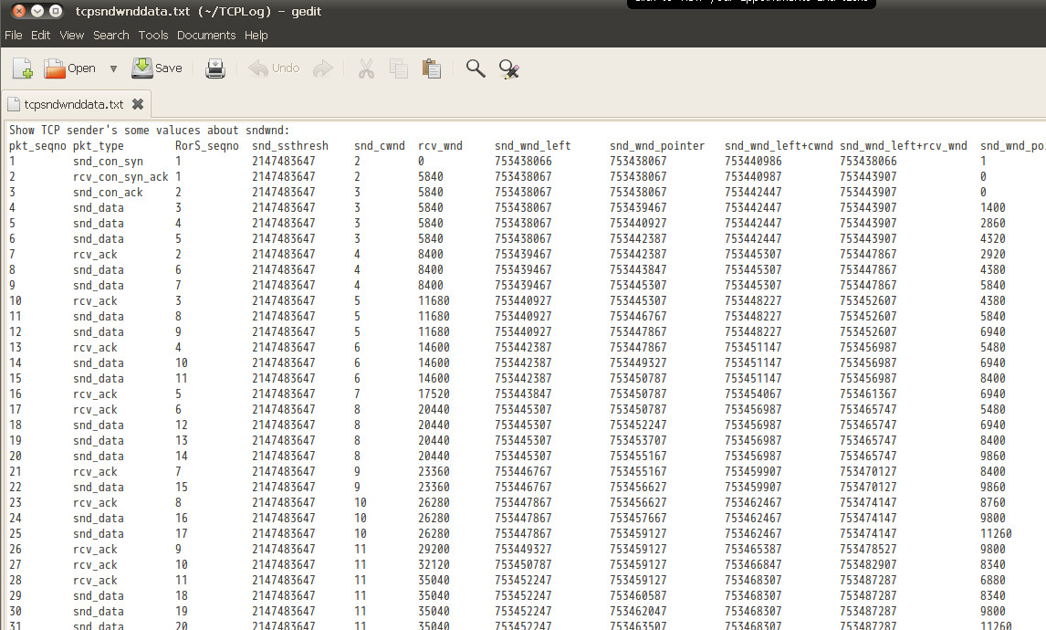

- 指出从哪个序号的报文能够看出接收端开始休眠，并解释理由。
答：从162序号的报文能够看出接收端开始休眠；
如图所示，从162开始接受窗口不断减小，说明开始休眠.
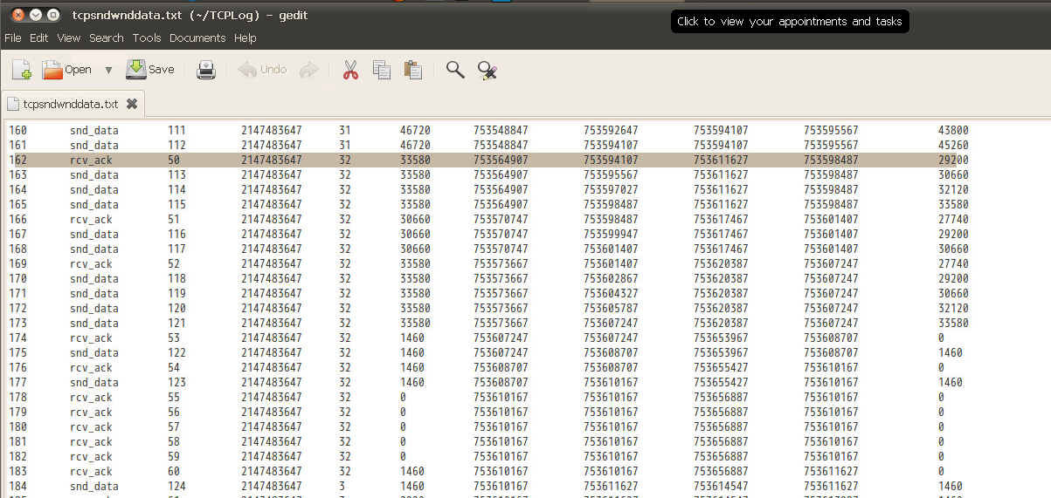

- 分析文件send2-组座号-tcpsndwnddata.txt，选中三次握手连接建立后的前4条报文记录（3条DATA报文、1条ACK报文，序号为4、5、6、7），记下发送方发送窗口的相关值（rcv_wnd , snd_wnd_left , snd_wnd_point , snd_wnd_left+cwnd , snd_wnd_left+rcv_wnd , (snd_wnd_point- left)）。按下表分析计算接收方（及发送方）的窗口的相关值。
答：
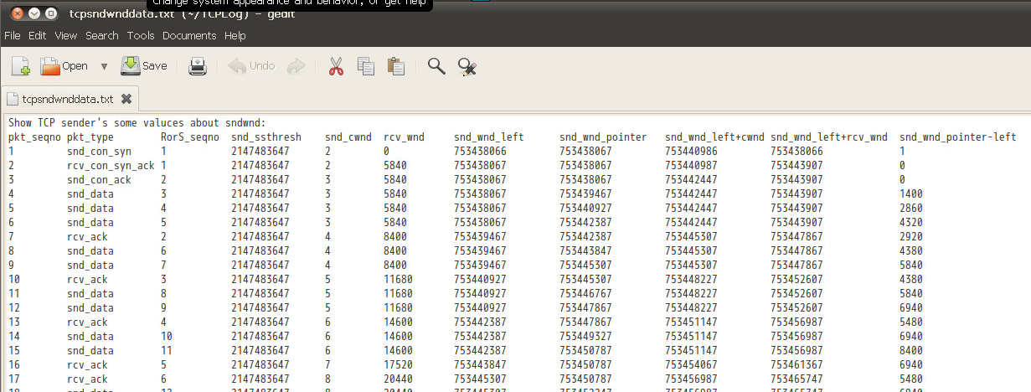
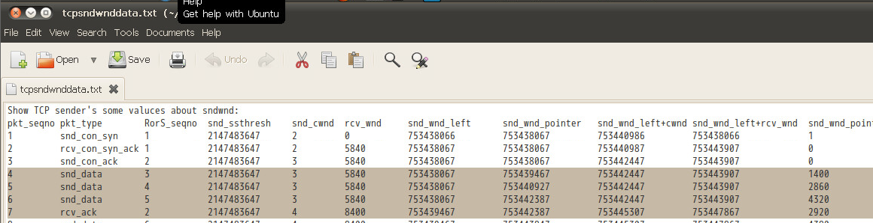

5号报文（sender----data---->receiver）
 | rcv_wnd | snd_wnd_left | snd_wnd_pointer | snd_wnd_left+cwnd和  snd_wnd_left+rcv_wnd | snd_wnd_point- left
发送方发出报文 | 5840 | 753438067 | 753440927 | 753442447，753443907 | 2860
发送窗口右边沿 | 753442447
 | 通告的接收窗口 | 接收窗口左边沿 | 接收窗口指针 | 接收窗口右边沿 | 在接收缓存中的数据量（即未确认的数据）
接收方接到DATA前 | 5840 | 753438067 | 753439467 | 753443907 | 2860
接收方接到DATA后 | 5840 | 753438067 | 753440927 | 753443907 | 2860

6号报文（sender----data---->receiver）
 | rcv_wnd | snd_wnd_left | snd_wnd_pointer | snd_wnd_left+cwnd和  snd_wnd_left+rcv_wnd | snd_wnd_point- left
发送方发出报文 | 5840 | 753438067 | 753442387 | 753442447，753443907 | 4320
发送窗口右边沿 | 753442447
 | 通告的接收窗口 | 接收窗口左边沿 | 接收窗口指针 | 接收窗口右边沿 | 在接收缓存中的数据量（即未确认的数据）
接收方接到DATA前 | 5840 | 753438067 | 753440927 | 753443907 | 2860
接收方接到DATA后 | 5840 | 753438067 | 753442387 | 753443907 | 4320

7号报文（receiver ----ack----> sender）
 | 通告的接收窗口 | 接收窗口左边沿 | 接收窗口指针 | 接收窗口右边沿 | 在接收缓存中的数据量（即未确认的数据）
接收方发出ACK | 8400 | 753439467 | 753442387 | 753447876 | 2920
 | rcv_wnd | snd_wnd_left | snd_wnd_pointer | snd_wnd_left+cwnd和  snd_wnd_left+rcv_wnd | snd_wnd_point- left
发送方接到ACK后 | 8400 | 753439467 | 7533443847 | 753445307，753447876 | 4380
发送窗口右边沿 | 753447876
发送方接到ACK前 | 5840 | 753438067 | 753442387 | 753442447，753443907 | 4320
发送窗口右边沿 | 753443907

- 根据文件send2-组座号-tcpsndwnddata.txt中发送方的发送窗口相关值进行分析，接收方开始休眠后，描述接收窗口的变化，指出窗口收缩、窗口合拢、窗口张开对应的开始报文序号，并记下send2-组座号-tcpsndwnddata.txt文件中的对应报文的数值记录（pkt_seqno，pkt_type，..，……）。

答：
如图所示：161号报文后窗口开始合拢，182号报文后窗口开始打开。
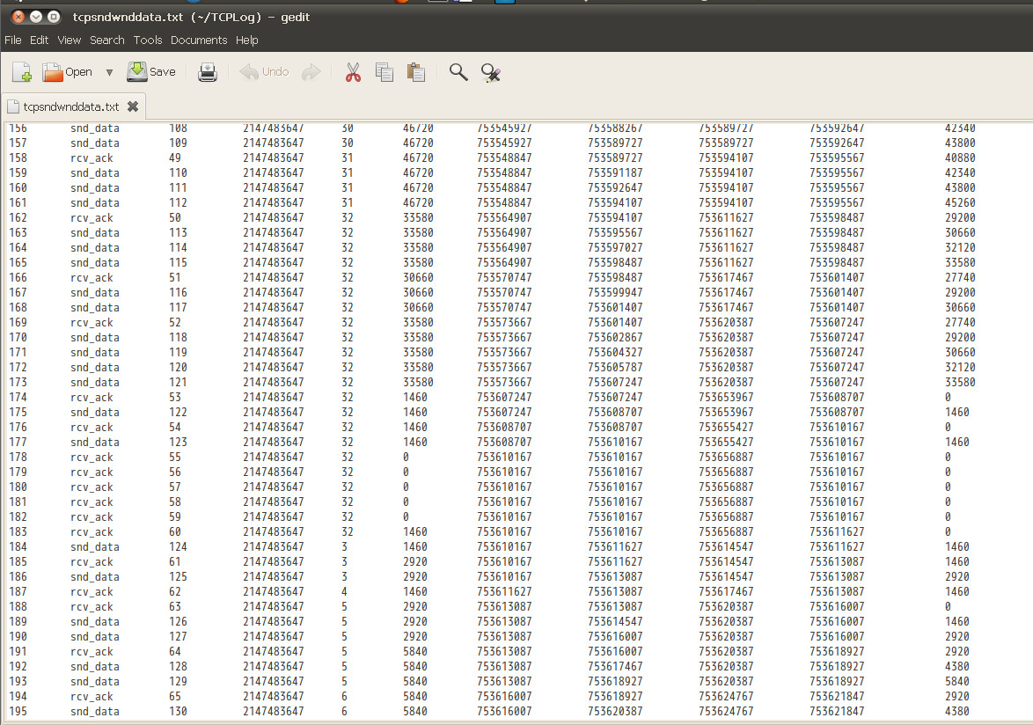

7. 根据3.6.1中“ 滑动窗口机制和窗口侦查机制分析”步骤7回答：
写出窗口侦查开始的报文序号，窗口侦查报文数据长度、窗口侦查报文发送的时间规律。
答：
窗口侦查报文即 Keep-Alive 报文（黑底红字标识），相关参数及规律如下：
(1)窗口侦查开始的报文序号：182
(2)窗口侦查报文数据长度：0
(3)窗口侦查报文发送的时间规律：首次发送窗口探测报文后，若未收到窗口打开的确认响应，后续探测报文的发送间隔会逐次翻倍，直至达到预设的最大时间间隔阈值。
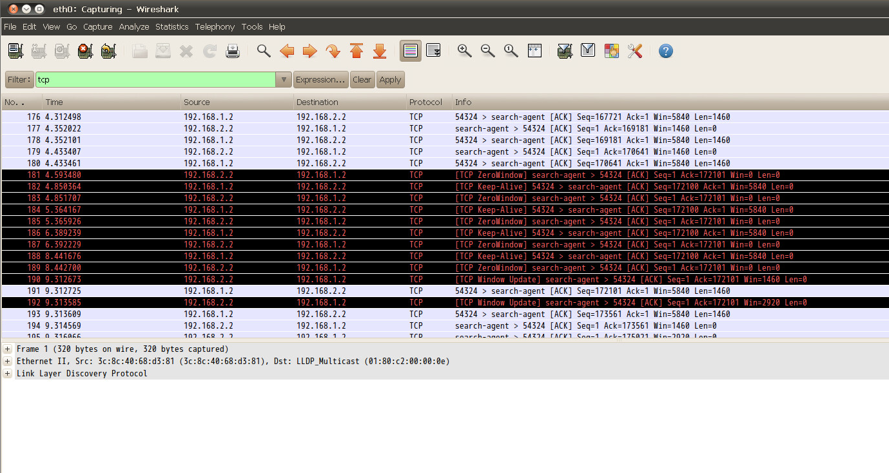

8. 根据3.6.2中“ 慢启动、拥塞避免及拥塞处理和超时与重传机制分析”步骤9回答：
设置转发速率

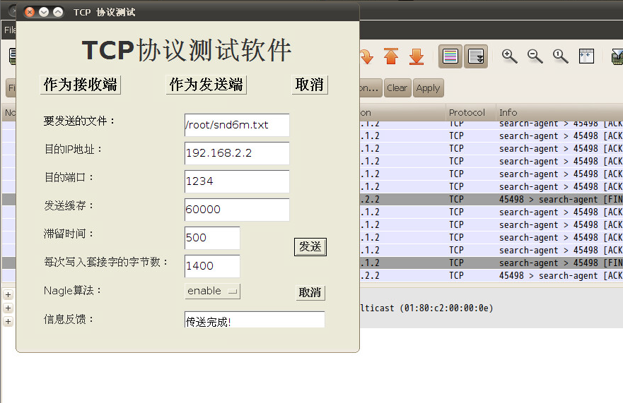
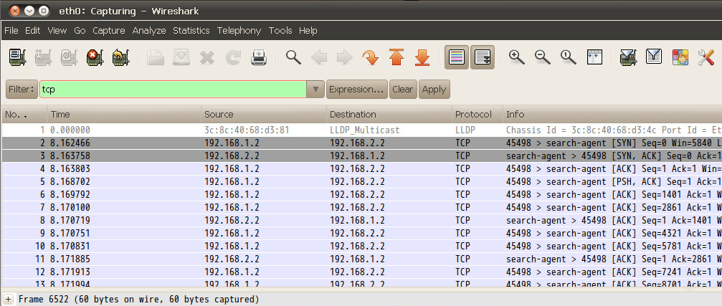

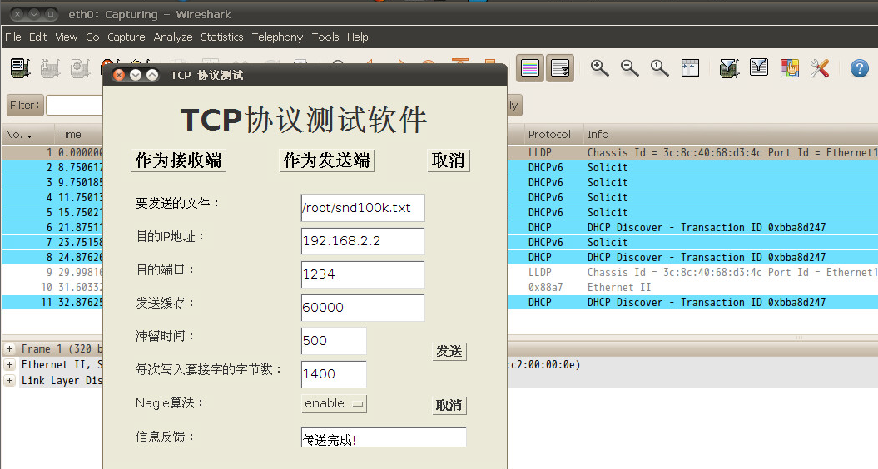

- 选中第一条发送数据的报文记录，记下其ssthresh和cwnd值是多少？为何为此值？按发送窗口的计算公式计算出当前的发送窗口snd_wnd值。并记下此时的发送窗口左边沿snd_wnd_left值并计算出此时的发送窗口右边沿。
答：
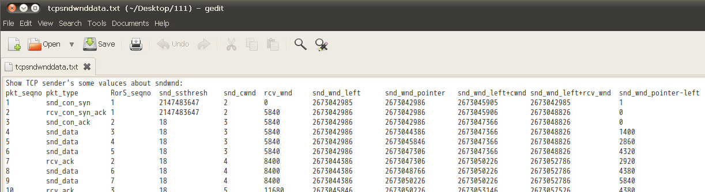
ssthresh=2147483647，cwnd = 3
原因：
ssthresh=2147483647，该数值等于 2^31-1，是 32 位有符号整型的最大值。在 TCP 拥塞控制逻辑中，将慢启动阈值设为极大值，可让连接建立初期的慢启动阶段不受阈值限制，确保拥塞窗口能够自由增长，无需过早进入拥塞避免阶段。
cwnd = 3:，依据 TCP 协议标准，连接初始化时拥塞窗口会被设定为较小数值，核心目的是逐步探测当前网络的拥塞状况，防止连接初期就发送大量数据，从而规避网络拥塞风险。
snd_wnd=5840，snd_wnd_left=2673042986

- 在随后的发送数据报文中，ssthresh和cwnd值有何变化，呈何种规律？为什么呈此种规律？发送的报文是否可以验证这一规律？
答：
Ssthresh保持不变，cwnd不断增大
TCP 连接经三次握手建立完成后，并不会直接向网络中发送大批量数据包——这种操作极易耗尽路由器的缓存空间，进而引发网络拥塞。实际数据传输时，发送方会基于初始的拥塞窗口（cwnd）大小，逐步提升数据发送量。cwnd 初始值通常被设定为 1 个最大报文段（MSS）的大小；此后，每收到一个报文段的确认应答，cwnd 就会实现一次翻倍增长，呈现出指数级的扩张规律。
可以，如图所示；
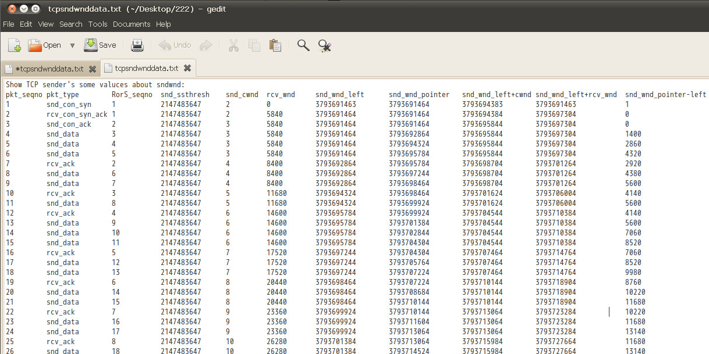

- 指出ssthresh和cwnd值有突然变化的报文序号，为何会有这种变化？此后（直至结束）的ssthresh和cwnd值有何变化，呈何种规律？为什么？
答：
如图所示，cwnd突然变小，是因为发生了拥塞（手动断开开关），随后继续慢慢增长。

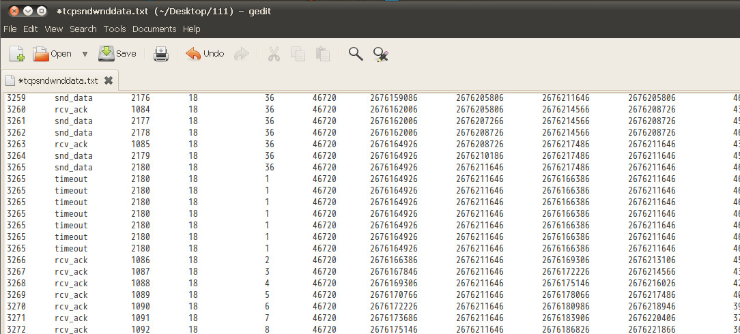

9. 根据3.6.2中“ 慢启动、拥塞避免及拥塞处理和超时与重传机制分析”步骤10回答：
- 对Wireshark截获的报文进行分析，分别记下TCP传输过程中发送第一条重传报文的序号，并请用截获报文的时间字段分别计算出在两种转发速率下第一条重传报文和其对应的原始发送报文的时间差、第二条重传报文和其对应的原始发送报文的时间差。分析同种速率下和两种转发速率下两次重传的时间差，结合题（2）对此现象做出解释。
答：
第一种情况：
原始报文：报文序号=3197，seq=3121941，时刻=10.202247
第一次重传：报文序号=3200，seq=3121941，时刻=10.429111
第二次重传：报文序号=3201，seq=3121941，时刻=10.881627
第三次重传：报文序号=3201，seq=3121941，时刻=11.785393

第二种情况：
原始报文：报文序号=23，seq=20141，时刻=0.245210
第一次重传：报文序号=52，seq=20141，时刻=4.682593
第二次重传：报文序号=53，seq=20141，时刻=10.957454
第三次重传：报文序号=61，seq=20141，时刻=23.507405
 | 第一个重传时间差 | 第二个重传时间差 | 第三个重传时间差
10Mbps | 0.22686秒 | 0.45252秒 | 0.90377秒
80Kbps | 4.43738秒 | 6.27486秒 | 12.55秒

解释：
可以看到，报文的发送时间间隔基本呈翻倍式增长。查阅 TCP 协议相关规范可知，当网络出现拥塞状况时，TCP 会启用指数退避策略进行应对。该策略的核心逻辑为：每当数据包传输失败后，TCP 会将下一次数据包重传的时间间隔加倍，以此为网络留出充足的恢复时间，避免因短时间内大量重传数据包而加剧网络拥塞的程度。

10mbps的情况：
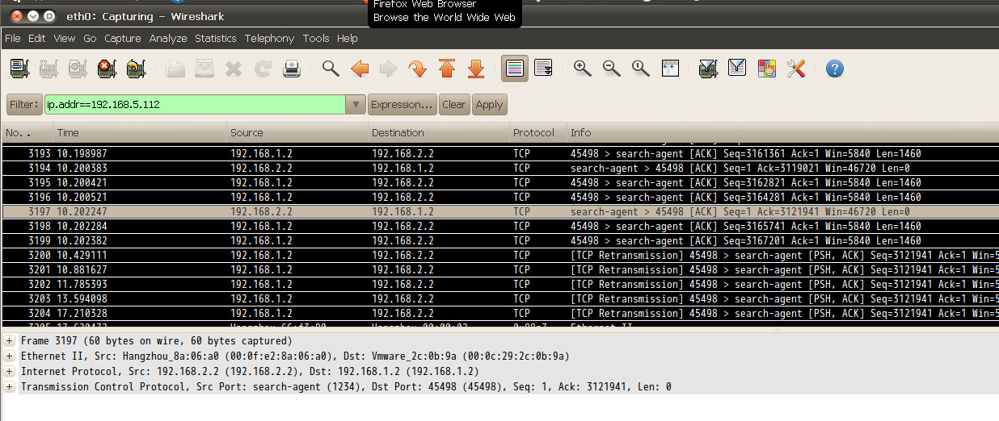
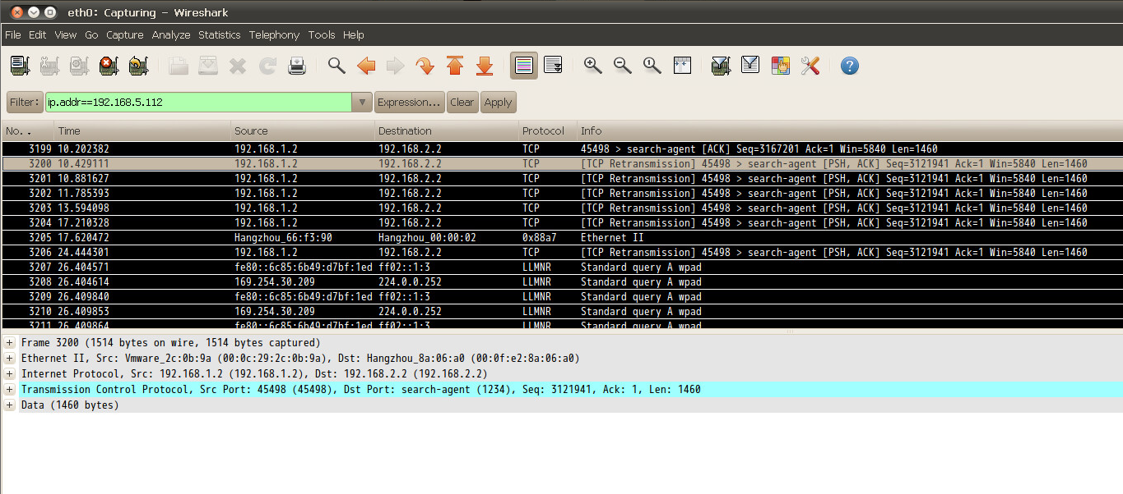
80kbps的情况：
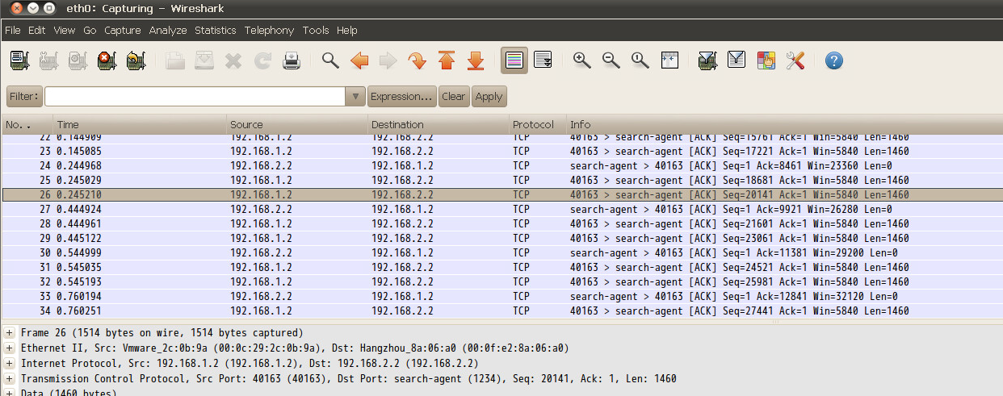
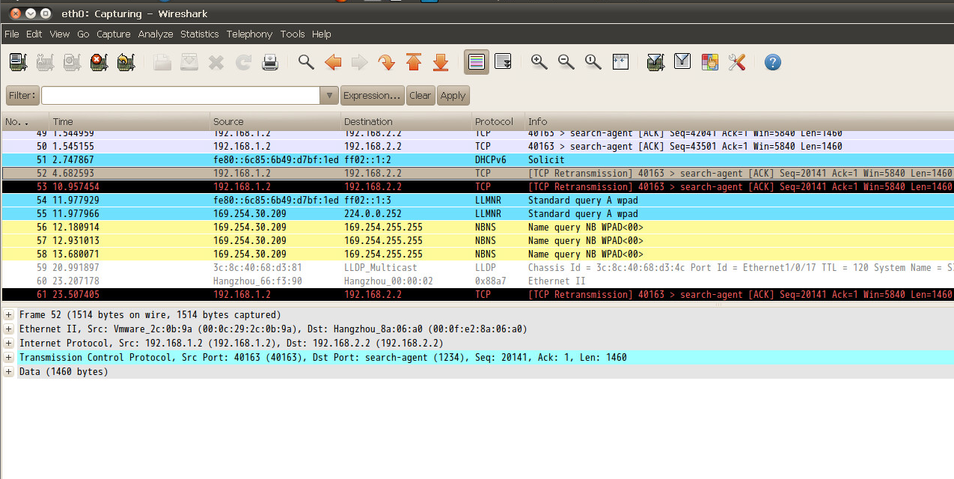

10. 根据3.6.3中步骤1，继续上一节的实验，配置路由器，取消对接口的速率限制。请写出命令：
答：命令如下：
[Router]interface GigabitEthernet 0/0
[Router-GigabitEthernet0/0]undo qos lr outbound
[Router-GigabitEthernet0/0]interface GigabitEthernet 0/1
[Router-GigabitEthernet0/1]undo qos lr outbound

11. 根据4.6中步骤7：
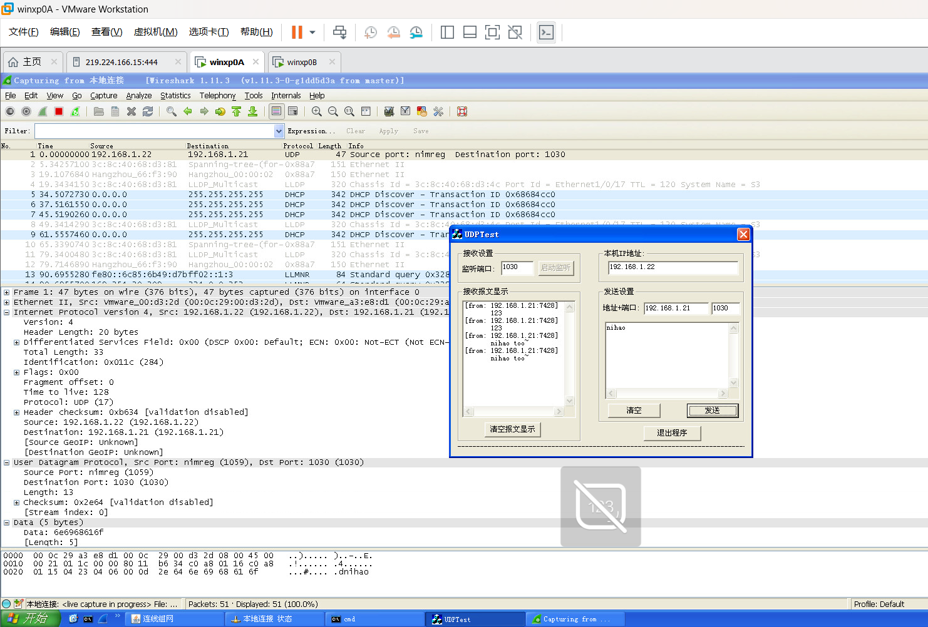

（1）分析UDP报文结构：选中第一个UDP报文，将UDP协议树中各字段名、字段长度、字段值、字段表达信息，填入下表。并绘制UDP报文结构，详细绘制UDP协议树字段。
字段名 | 字段长度 | 字段值 | 字段表达信息
Source Port | 2 | 1059 | 源端口
Destination Port | 2 | 1030 | 目的端口
Length | 2 | 13 | 长度
Checksum | 2 | 0x2e64 | 校验和
Data | 5 | 6e6968616f | 数据

（2）UDP报文结构与TCP报文结构有什么区别？
答：
UDP 和 TCP 报文结构的核心差异，源于两者的传输可靠性设计目标不同，区别如下：
UDP 报文结构：头部极为精简，仅包含 4 个固定字段（共 8 字节）：源端口、目的端口、报文长度、校验码，其后直接跟随数据部分。无任何用于可靠性保障的字段，属于无连接、不可靠的传输协议。
TCP 报文结构：文头部包含基础字段 + 可选字段，基础部分固定 20 字节，比 UDP 头部更复杂。除了包含源端口、目的端口、校验码等 UDP 也有的字段外，还额外增设了一系列保障传输可靠性的核心字段，例如：序号（seq），确认号（ack），数据偏移，还有标志位（如 SYN、ACK、FIN）、窗口大小等字段，用于实现三次握手、拥塞控制、流量控制等功能。

（3）在步骤5交换机S1和S2之间的网线拔掉期间，PCA向PCB发送的UDP消息，在步骤6交换机S1和S2之间的网线重新插上之后，PCB是否还能收到？请解释为什么会出现这种现象？
答：
PCB不能收到。因为UDP是不可靠传输协议，因此因为拔掉网线而发送失败后报文就丢失了。

（4）综合分析TCP协议和UDP协议的不同之处。
答：
对比维度 | UDP（用户数据报协议） | TCP（传输控制协议）
连接特性 | 无连接，通信前无需建立连接，直接发送数据 | 面向连接，需三次握手建立连接、四次挥手释放连接
传输特性 | 不可靠传输，无重传、流量控制、拥塞控制机制，不保证数据有序和完整 | 可靠传输，通过序号、确认号、重传机制等确保数据有序、无差错；支持流量控制和拥塞控制
通信模式 | 支持一对一、一对多、多对一、多对多（广播 / 组播） | 仅支持一对一端到端通信
数据处理方式 | 面向报文，保留应用层数据边界，接收方完整接收每个报文 | 面向字节流，不保留数据边界，拆分 / 拼接字节块传输
头部长度 | 固定 8 字节，仅含源端口、目的端口、长度、校验码 4 个字段 | 可变长度，基础头部 20 字节，含可选字段时最大 60 字节
开销与效率 | 头部开销小，传输效率高，时延低 | 头部开销大，连接建立 / 维护有额外开销，时延相对较高
适用场景 | 实时性要求高、可容忍少量丢包的场景，如音视频直播、在线游戏、DNS 解析 | 可靠性要求高的场景，如文件传输、网页浏览、邮件收发、远程登录

